**Дата:** 03.06.2022 **Клас**: 4-А **Вчитель:** Мугак Н.І.

**Урок:** я досліджую світ

**Тема. Це ми зможемо.** **Узагальнення та систематизація знань учнів.**

**Мета**: цікавитися історією і культурою свого краю; накопичувати відповідну інформацію; обговорювати безпечне й доцільне використання знань про природу, матеріали, технології; моделювати самостійно/у групі зв’язки «природа -людина», «природа-рукотворний світ», «людина - рукотворний світ» і складати розповідь за створеною моделлю; називати екологічні проблеми планети; джерела забруднення природи; відповідально ставитися до обговорення проблем природи, ухвалення рішень щодо поводження у природі без заподіяння їй шкоди; діяти у довкіллі, не завдаючи шкоди природі; наводити приклади використання людиною природничо-наукових знань; обговорювати безпечне й доцільне використання знань про природу.

**Обладнання**: презентація.

**Хід уроку**

**І. Організація класу.**

1. Фенологічні спостереження.

**ІІ. Актуалізація опорних знань.**

1. Пригадуємо.

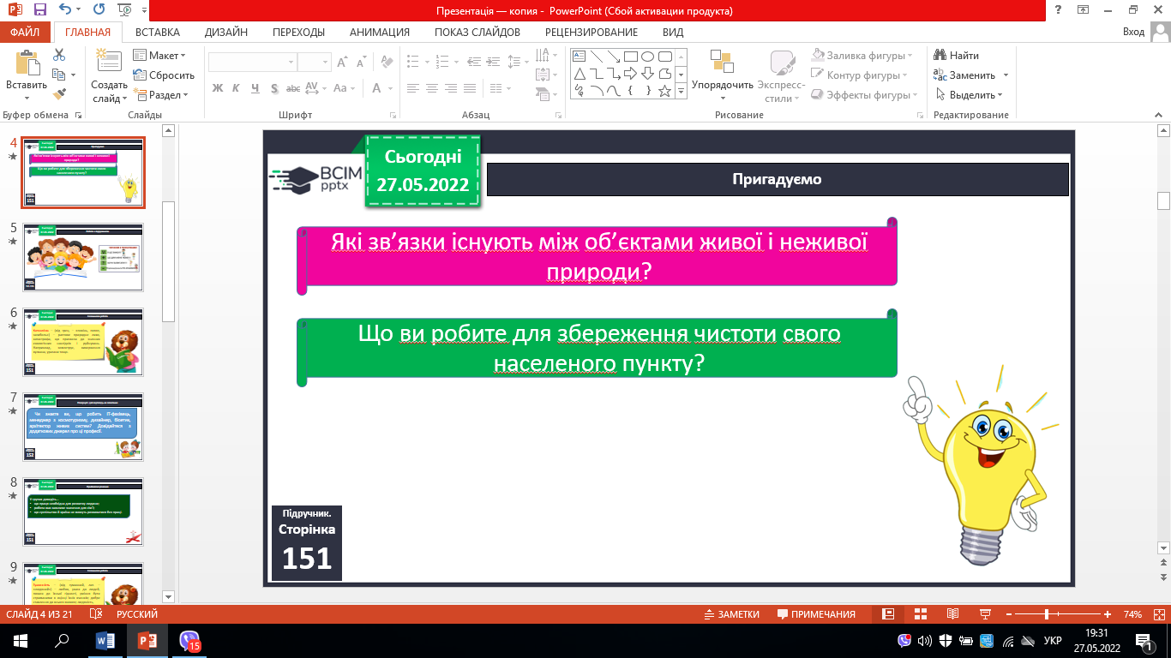

**ІІІ. Вивчення нового матеріалу.**

*Демонстрація навчальної презентації.*

1. Робота з підручником с. 151 – 154.

2. Словникова робота.

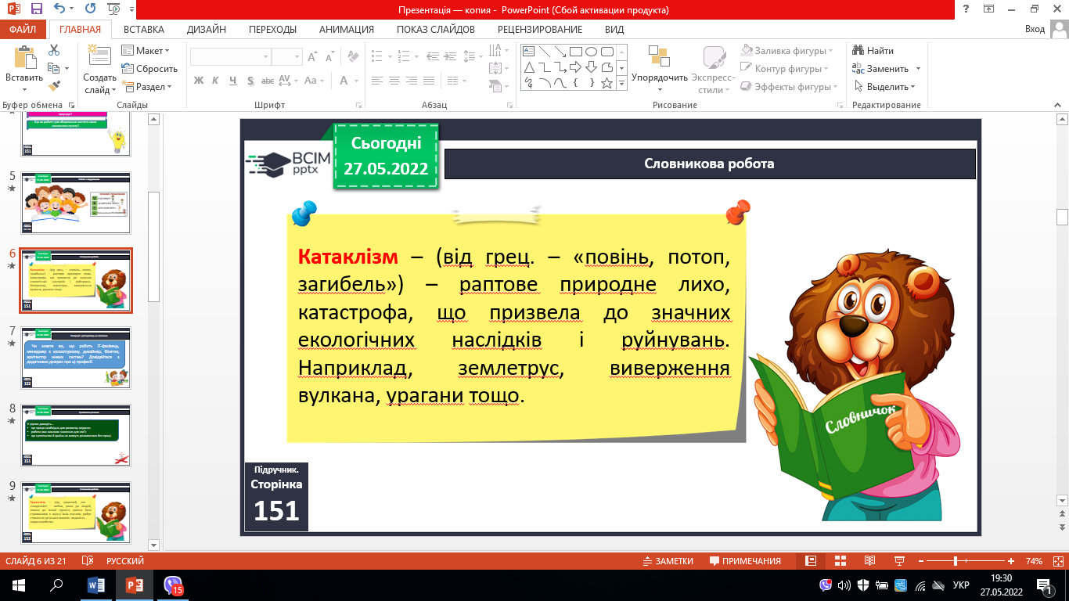

3. Поміркуй і дай відповідь на запитання.

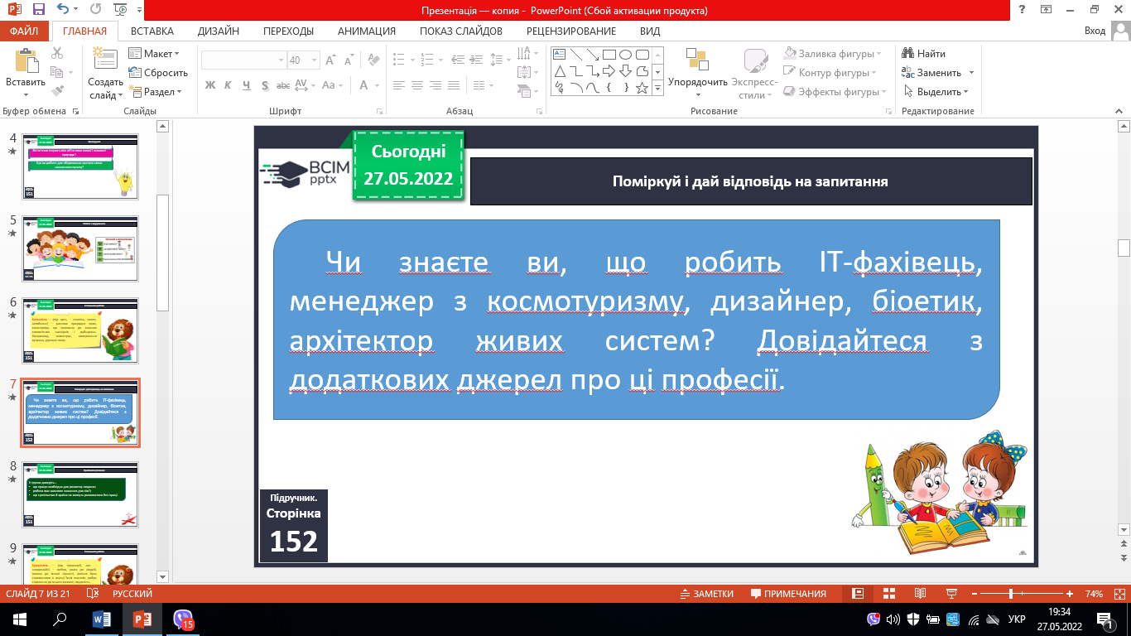

4. Приймаємо рішення.

***Доведіть…***

* ***що праця необхідна для розвитку людини;***
* ***робота має важливе значення для сім’ї;***
* ***що суспільство й країна не можуть розвиватися без праці.***

5. Словникова робота.

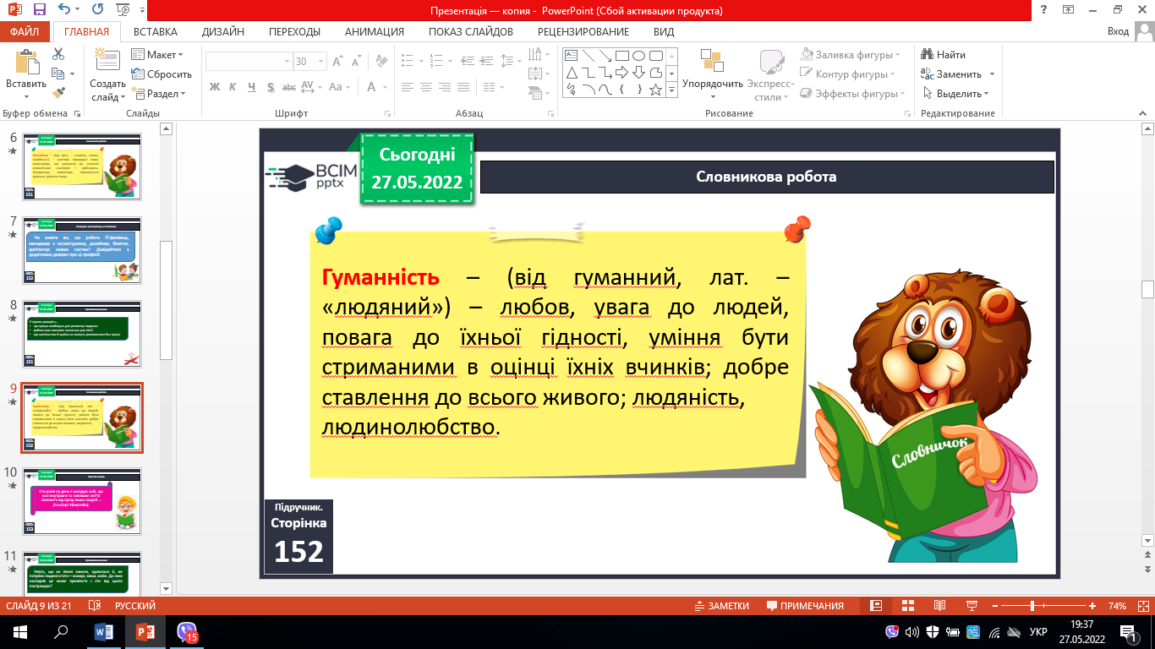

6. Чому так кажуть.

* *Сто разів на день я нагадую собі, що моє внутрішнє та зовнішнєжиття залежить від праці інших людей … (Альберт Ейнштейн).*

7.Приймаємо рішення.

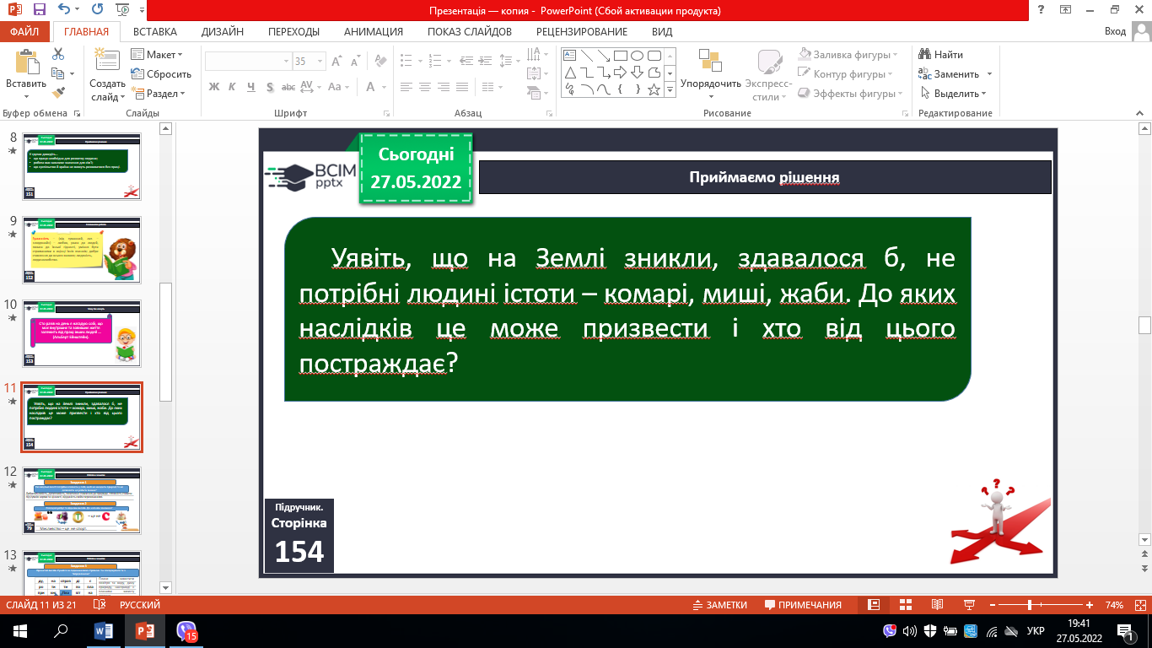

**ІV. Закріплення вивченого.**

1. Робота в зошитах.

2. Перевіряємо себе.

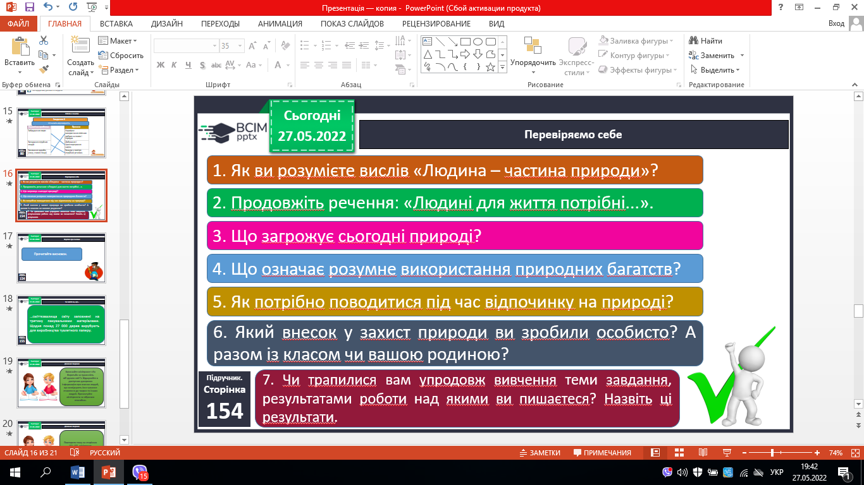

**V. Підсумок.**

1. Коротко про головне.

2. Чи знаєте ви, що….

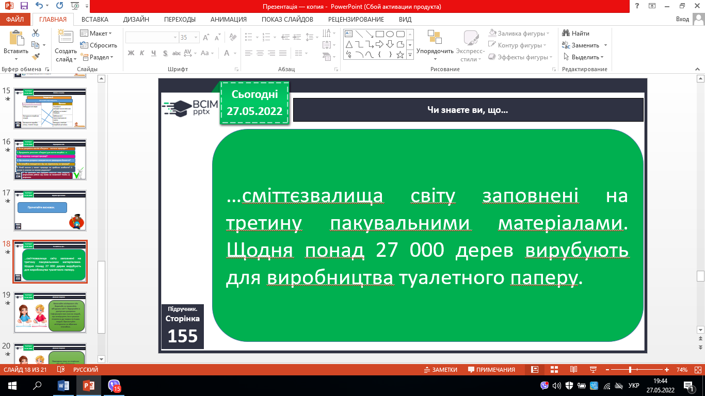

3. Домашнє завдання.

***с.151-155, опрацювати статтю.***

***Роботи надсилай на Вайбер або Human.***